字符/字符串输入
C++输入过程中，是把输入加载到缓冲区中，然后对缓冲区中的字符进行读取。
1.输入字符
- cin 遇[enter],[space],[tab]结束当前输入，
并舍弃（跳过不读） [enter],[space],[tab]
- cin.get
a = cin.get() 或者 cin.get(a) 读单个字符
- 输入字符串
‌cin.getline和getline都是从标准输入读取字符串的函数，但属于不同的库和用法。
- ‌getline()
getline是C++标准库中的istream类的一个成员函数，用法与cin.getline类似，但它是全局函数，可以用于任何istream对象，不仅仅是cin。其基本语法如下：
getline(istream& is, string& str);
getline(istream& is, string& str, char delim);
第一个参数是输入流对象（如cin、ifstream等）。
第二个参数是字符串对象，用于存储读取的内容。
第三个参数是可选的，表示结束字符。
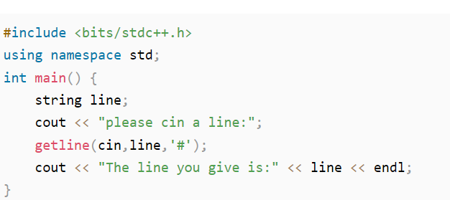
‌getline的特点‌：
‌读取直到结束符‌：它会读取直到指定的结束符，但不包括结束符本身。
‌自动添加结束符‌：读取的字符串会自动添加空字符'\0'作为结束符。
‌处理空白字符‌：可以读取包含空格的字符串。
‌
2）cin.getline()
cin.getline(char* str, int n);
cin.getline(char* str, int n, char delim);
第一个参数是字符数组的指针，用于存储读取的字符串。
第二个参数是最大字符数（不包括结尾的空字符'\0'）。
第三个参数是可选的，表示结束字符，默认情况下为换行符。
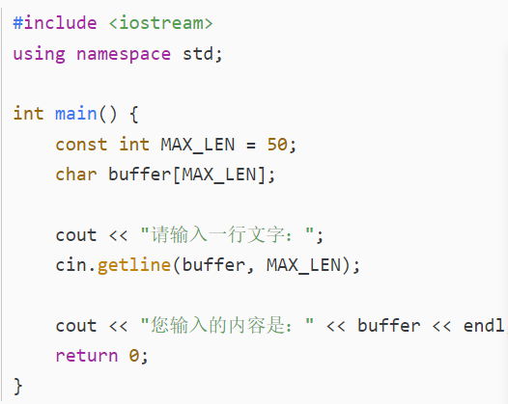
‌cin.getline的特点‌：
‌读取直到换行符‌：它会读取直到遇到换行符，但不包括换行符本身。
‌不保留结束符‌：读取的字符串不包含结束符，需要手动添加空字符'\0'。
‌处理空白字符‌：可以读取包含空格的字符串。

